菏泽职业学院
信息门户找回密码操作说明
在信息门户登录页面中点击“找回密码”。
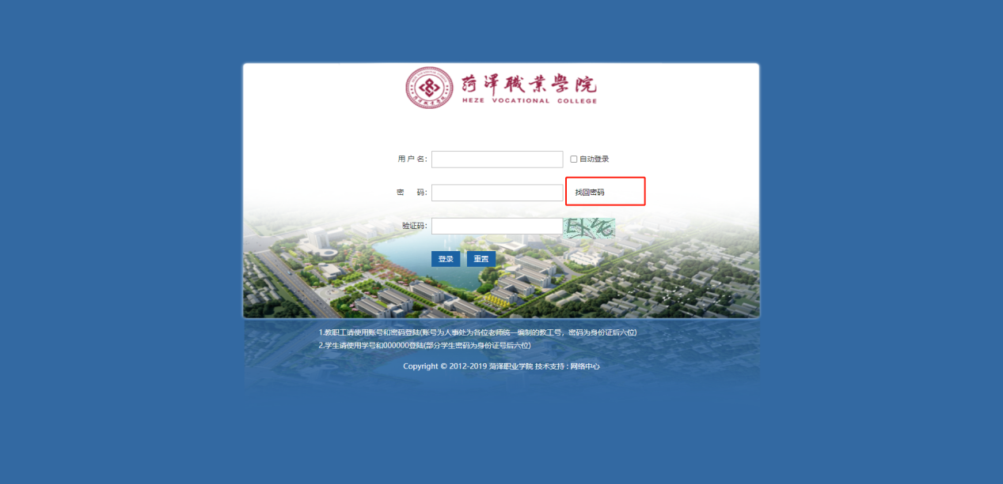
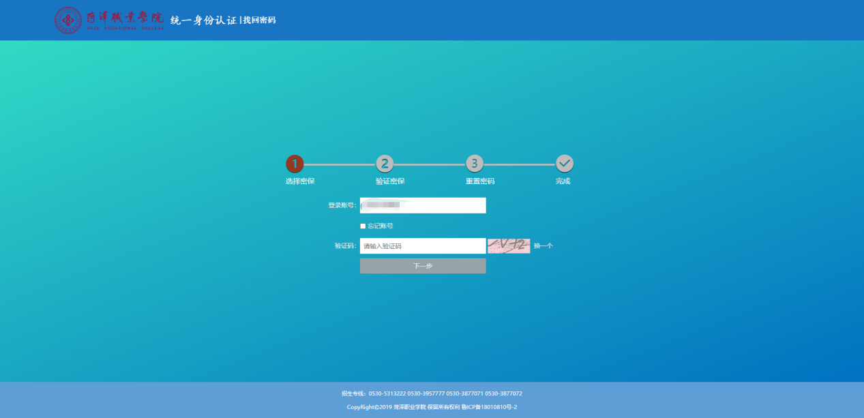
（1）输入教工号和验证码，点击下一步。

（2）选择安全邮箱，输入绑定的密保邮箱。 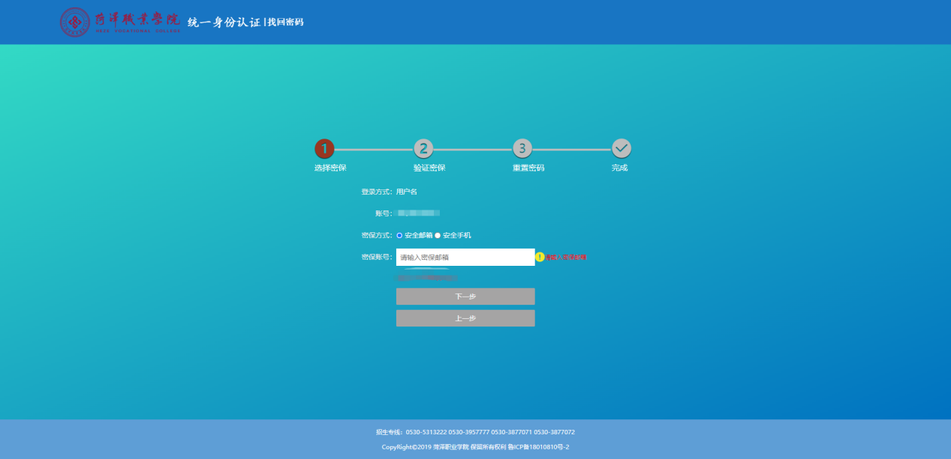
（3）进行密保验证，验证码会发送到绑定的密保邮箱，填写安全码。如下图所示：
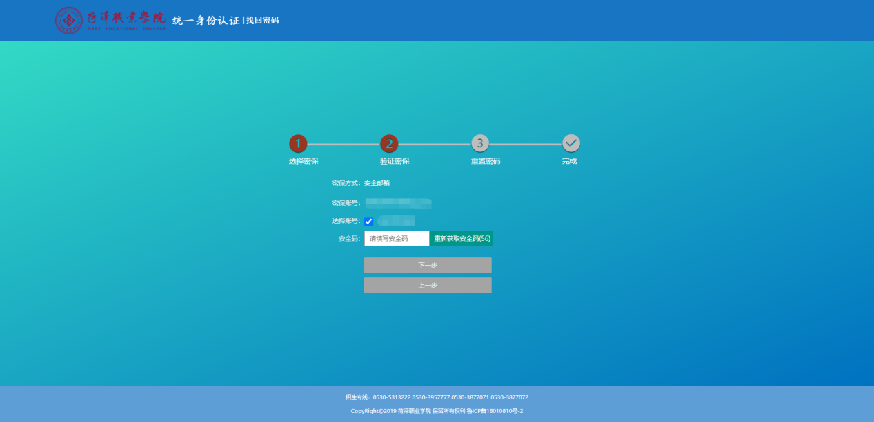
- 设置新密码。
密码规则：使用“大小写字母+数字+特殊字符”形式（无前后顺序），长度超过10个字符的强度密码。密码必须包含“大、小写字母+特殊字符+数字”（各类字符排列顺序不做固定要求），长度至少为10个字符的强度密码，特殊字符（@，#，*，_） ，至少需要含有3个字母。
如下图所示：
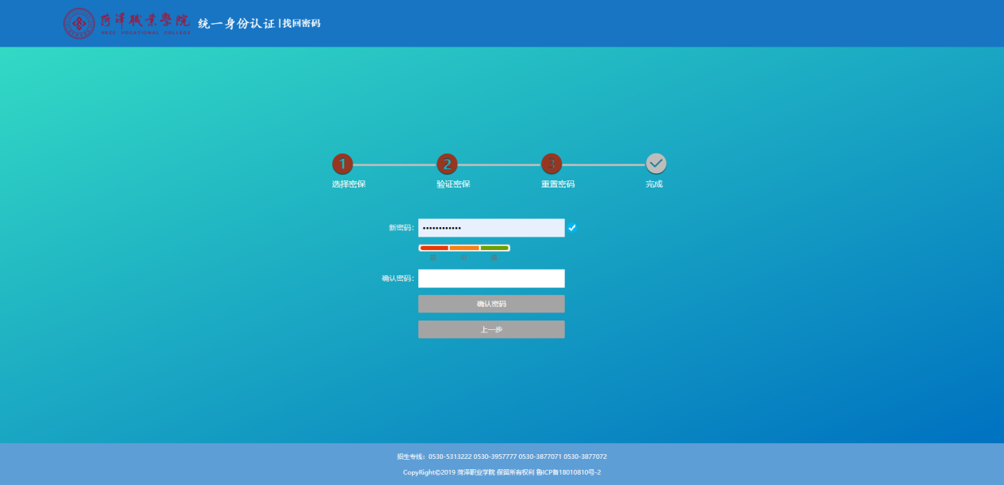

网络中心
2023年4月12日

